В учебном корпусе Технологического колледжа №24 на ул. Полимерной, 7А прошел прекрасный праздник красоты, талантов, доброты, стремлений - "Мисс Новогиреево".
30.11.2022
В учебном корпусе Технологического колледжа №24 на ул. Полимерной, 7А прошел прекрасный праздник красоты, талантов, доброты, стремлений - "Мисс Новогиреево".
Наш колледж представили три студентки: Бочкова Вероника, гр. 24-2, Бурмакина Екатерина, гр. 33-1 и Ахмедова Айсун, гр. 22-2.
Девчонки не только представляли себя перед жюри в разных образах, но и отвечали на вопросы, а также показывали творческие номера.
В состав жюри вошли представители управы района,депутат района Новогиреево Никитин Максим Николаевич, руководитель учебного корпуса ТК24 в Перово Певнева Галина Николаевна, руководитель центра досуга и спорта Новогиреево Кудинова Ольга Александровна.
Работали с конкурсантками педагоги колледжа Колпаков Борис Викторович и Самойлова Любовь Николаевна.
Театр Моды Технологического колледжа №24 "Город. Мода. Образ" представил собравшимся две коллекции: авторских экстравагантных очков, созданных педагогом Колпаковым Борисом Викторовичем и одежды, которая разрабатывалась и шилась в колледже.
После недолгого совещания уважаемое жюри вынесло свое решение!
Каждая участница получила титул! А победительницей стала студентка нашего колледжа Бочкова Вероника, которая, к тому же, является главой студенческого совета колледжа!
Благодарим организаторов такого красивого события! Благодарим педагогов и манекенщиц!
Поздравляем всех участниц конкурса!
И конечно гордимся Вероникой!
Всем вам еще множества побед в жизни!
#технологическийколледж24 #тк24 #tk24 #ТК24 #московскоеобразование #kollege24 #ДОНМ #ТалантливыеДетиМосквы #событияколледжа #жизньколледжа #миссновогиреево #красиво #конкурскрасоты #талантыколледжа

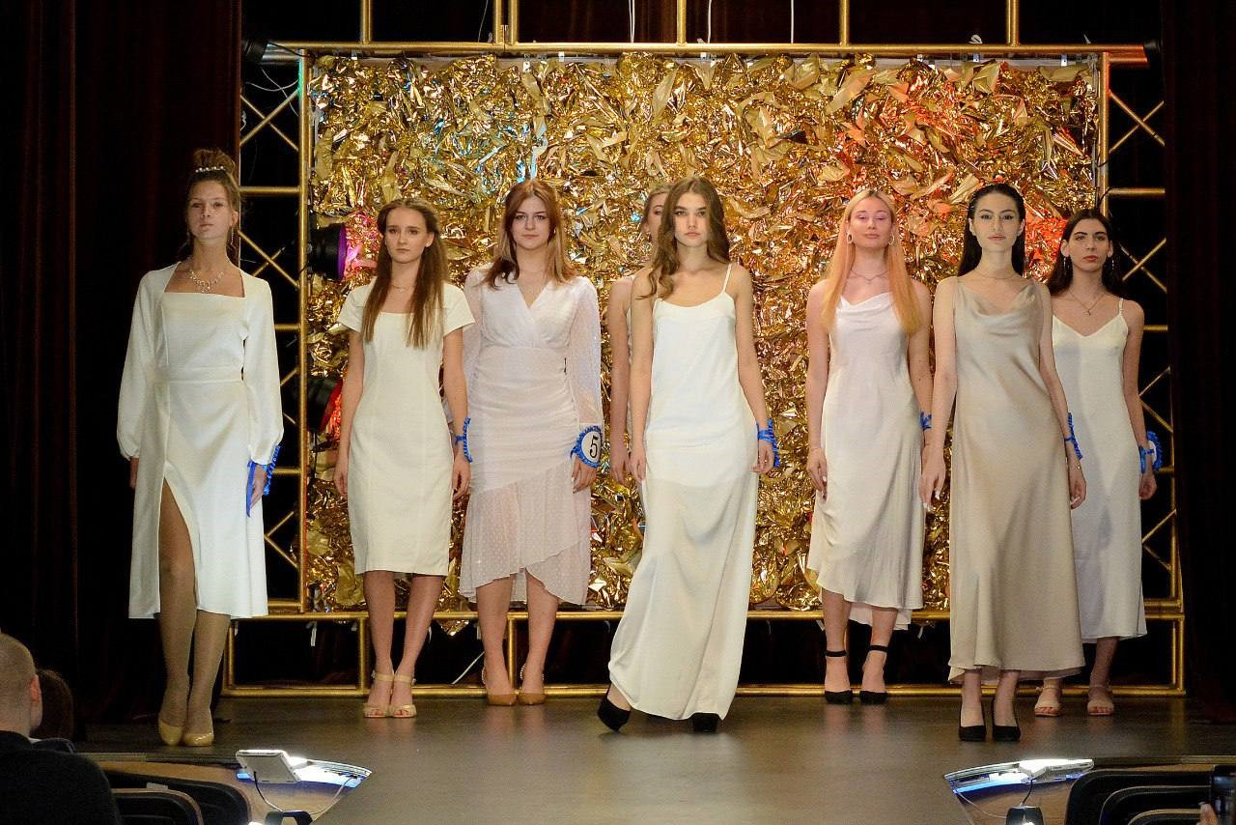

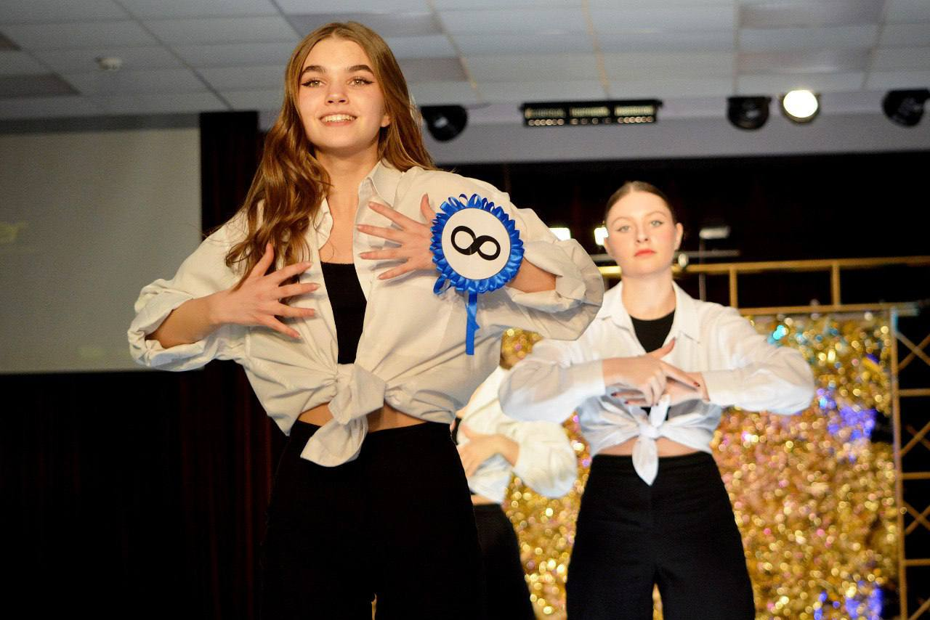

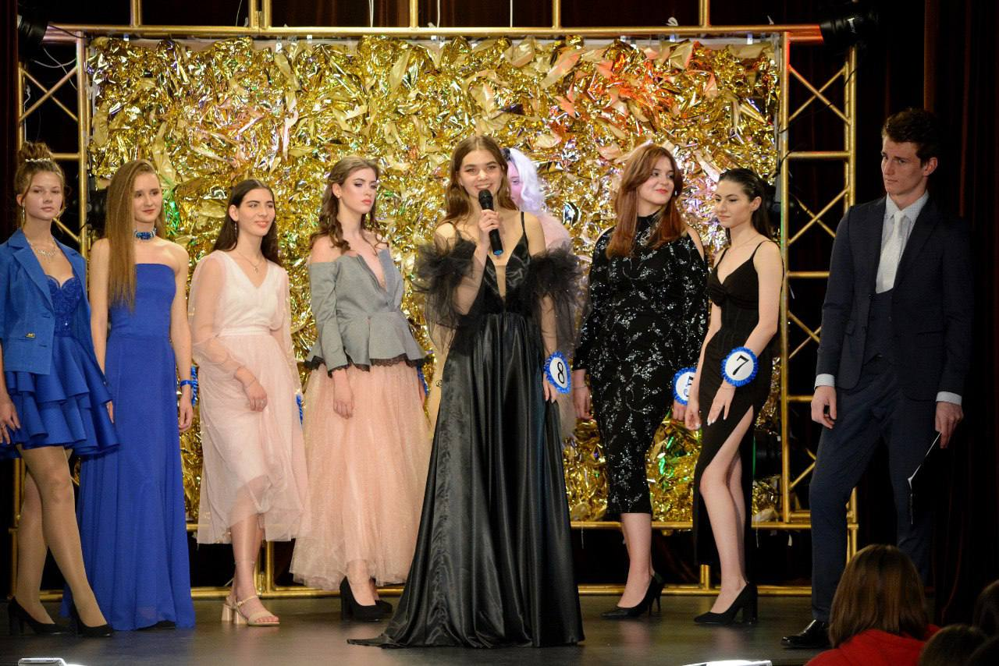

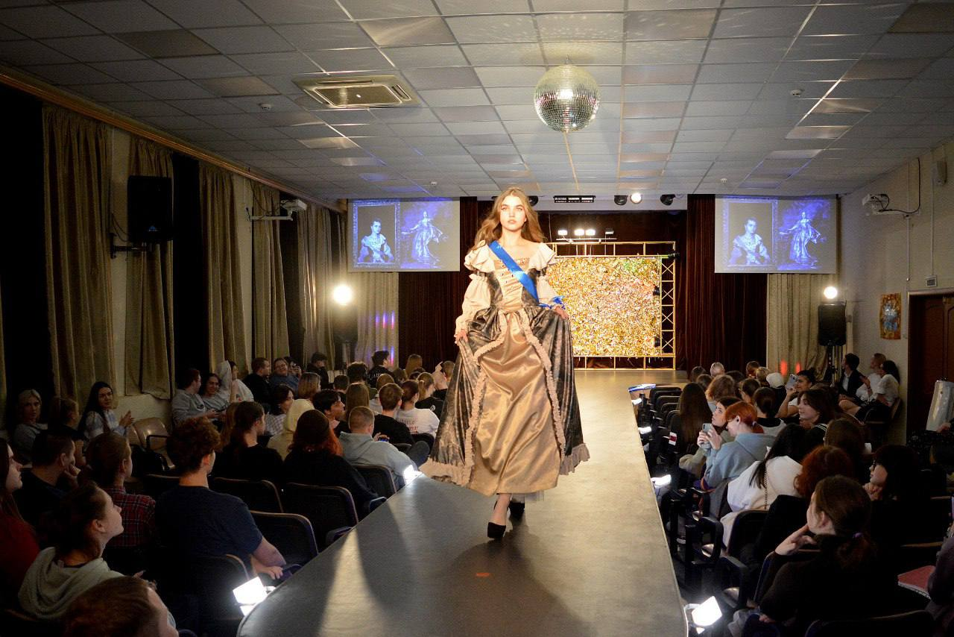

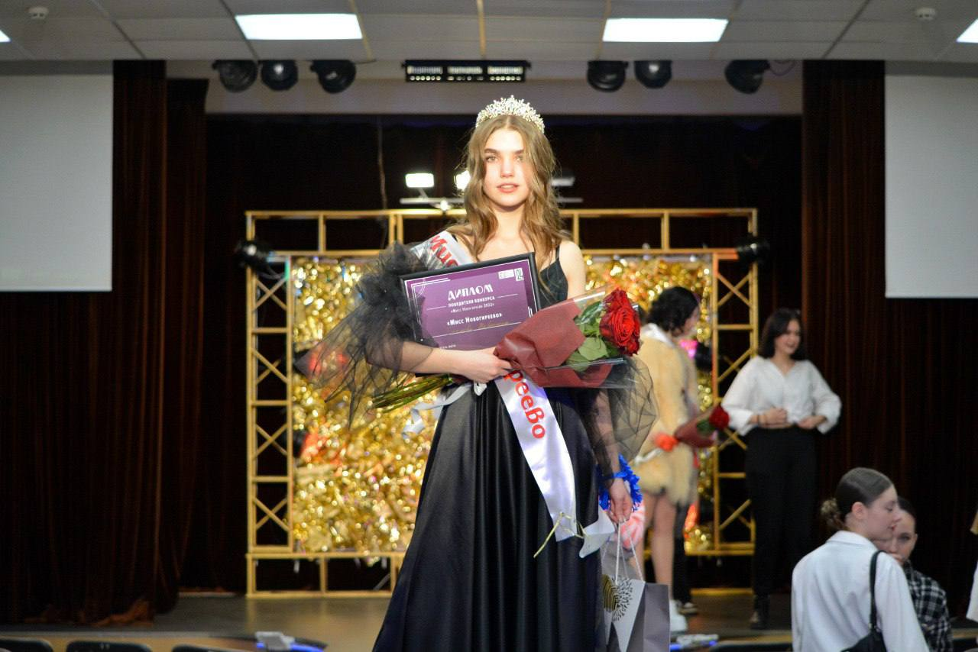

Адрес страницы: http://novogireevo.mos.ru/officially/detail/11261431.html
Управа района Новогиреево города Москвы

